教材ビデオ 「カメラユビキティ」シナリオ

♯1 一般的なドラマ

一般的なカット割でドラマが進行している。N（ナレーション）が重なる。

N 「いま、みなさんがご覧になっているのは、ごく日常的な食卓の風景を描いたドラマの一場面です。そ
の製作現場では、どのような作業が行われているのでしょうか。」

ドラマが一区切りつくと、監督の声が重なる。

監督の声（オフ）「はいOK！」

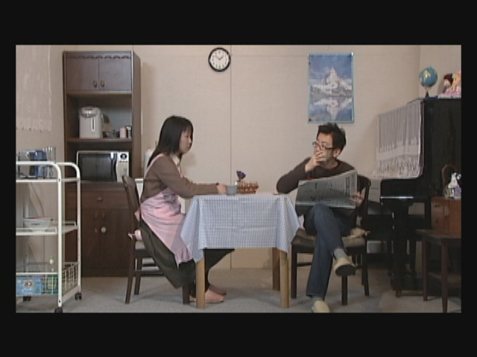 | 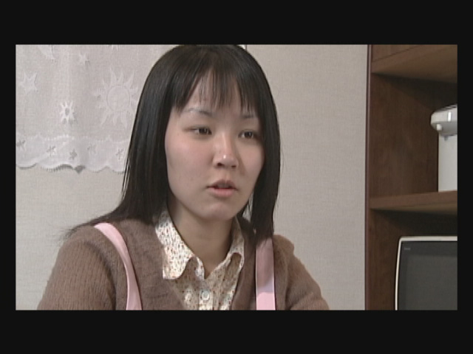 | 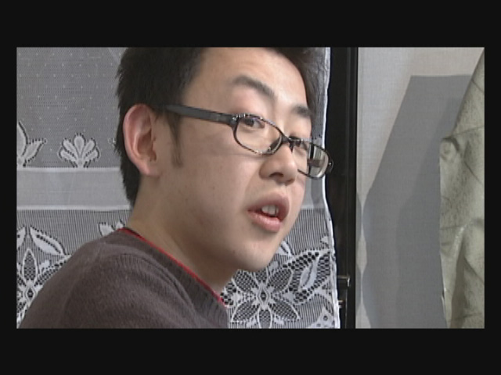
fig.1.1 | fig.1.2 | fig.1.3

♯2 スタジオでの撮影風景

ドラマの撮影風景。スタッフ・キャストがそれぞれの仕事をしている。

監督「Ok!いまのカットはこれでいいです。それでは、カメラこんど、こっちの切り替えしから撮ります。
カメラこちらへお願いします。」

カメラ「はいカメラ移動。」
助手「はい、カメラ移動します。」

カメラが場所を変えてセットされる。

カメラ「はい、カメラOKです。」
助監督「はい、カメラ準備OK」

監督「それじゃあ、次のカットいきます」
助監督「はい、シーン５、カット8、テイク１」
監督「よーい」
カメラ「カメラまわりました」
監督「スタート」

キャストが演技する。

監督「カット」
助監督「はいカット」
監督「OKです。つぎのカットは、カメラはこっちの方から撮ってください。」
カメラ「はい、カメラ動きます」
助手「カメラ移動します」

N 「映画やドラマが描くひとつながりの場面のことをシーンといいます。ひとつのシーンは、さらに幾つ
かのカットに分けて撮影されます。」

助監督「シーン５、カット9、テイク１」
監督「よーい、スタート」

キャストが演技する。

監督「カット」
助監督「はいカット」

N 「カメラの撮影ボタンをスタートして録画し、これを次に止めるまでが、ひとつのカットです。これら
の幾つかに分けて撮影されたカットがあとで編集作業によってつなげられて、ひとつのシーンとなるの
です。」

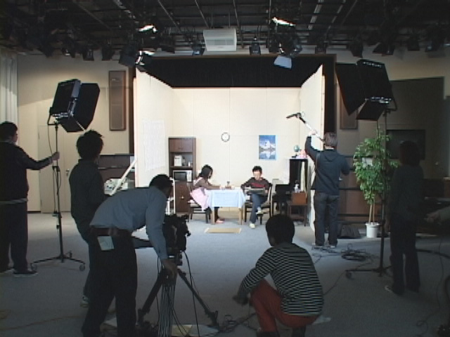 | 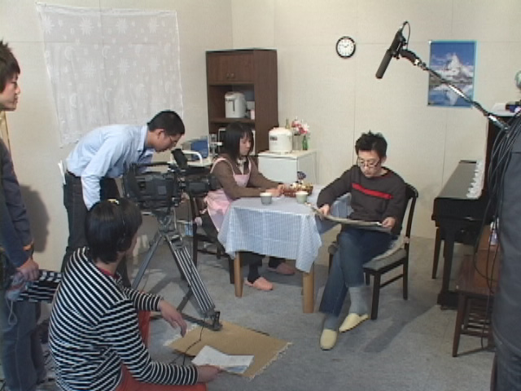 | 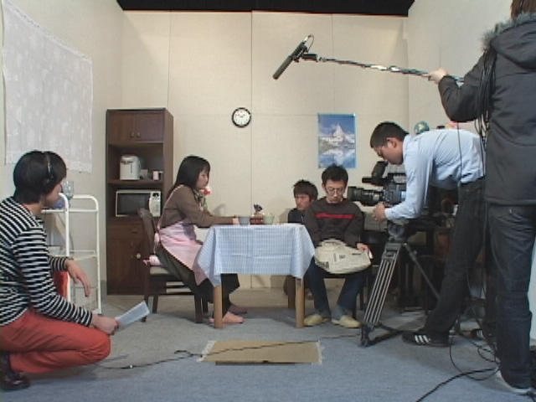
fig.2.1 | fig.2.2 | fig.2.3

♯3 男女のカットのきりかえし

一般的なカット割でつくられたドラマの映像。（＃１と同じ）

N 「こうしてできあがった映像表現はごく自然なものとして、観客に受け入れられています。しかし、そ
れぞれのカットを撮影しているカメラが、どこにあるのかということを考えてみると、ときどき、すこ
し不思議なことがおきていることがわかります。
たとえば、いま、このカット(A-7)では、男性から女性のほうを撮影しています。このとき、カメラは
どこにあるのでしょうか。」

N 「このカットを撮っていたカメラの位置は女性のほぼ正面です。しかし、カメラがずっとこの場所にあ
るのなら、次に撮影方向をきりかえして、女性から男性のほうを見たときは、ここにカメラが写ってし
まうはずです。」
ふたたび男性から女性のほうを撮影した場合、やはり女性の横にあるカメラが見えてしまうはずで
す。」

N 「しかし、実際には、カットがかわると、カメラも移動しているので、そこにあったはずのカメラ自身
が写るということはありません。できあがった映画では、カメラは自由自在にポジションをかえること
ができ、しかもカメラそのものが写るということはないのです。
映画において、カメラはあらゆる場所に存在することができる。これはカメラユビキティ、カメラの
遍在性といわれています。」

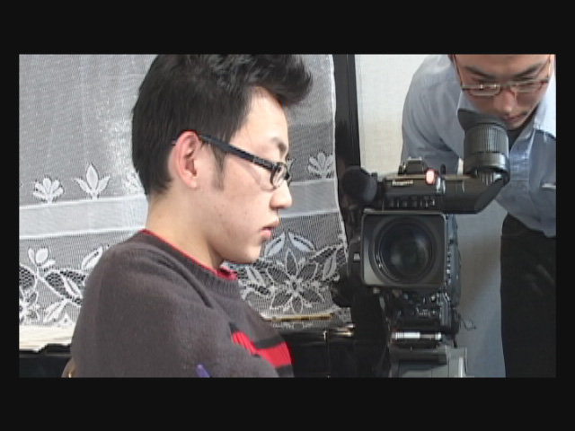 | 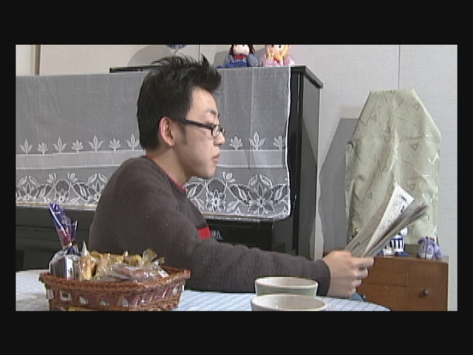
fig.3.1 | fig.3.2

#4 タイトル 「カメラユビキティ カメラの遍在性」

#5 カメラポジションが変化しない撮影

ステージ撮影風の撮り方

N 「映画のごく初期の時代には、芝居のステージを観客席から見ているように、カメラポジションという
のは一定でした。カメラの場所は動かず、カメラの前で役者たちが動いていました。画面のなかの人物
のサイズも同じおおきさで写っていたのです。」

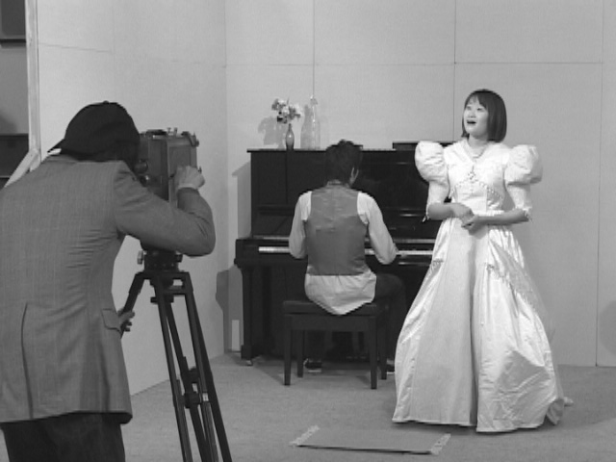 | 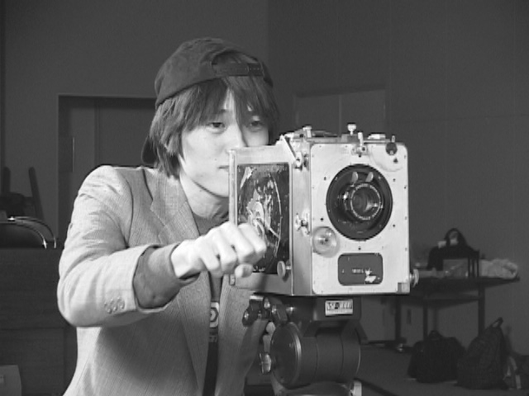 | 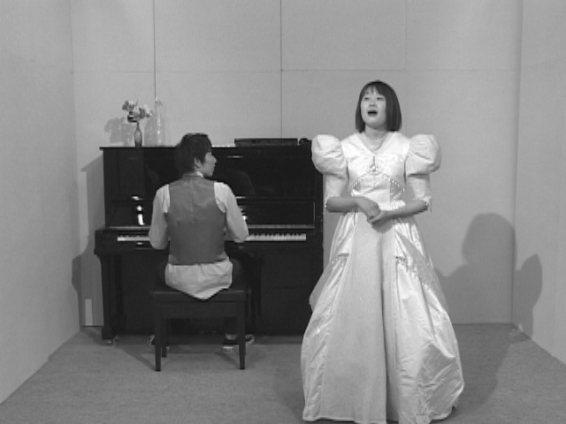
fig.5.1 | fig.5.2 | fig.5.3

#6戸外での撮影・男と盗賊

戸外での撮影・男が道端で休憩していると、背後から二人の盗賊が迫って、男の荷物を盗もうとして
いる様子。

N 「映画表現の発達につれて、観客をより物語のなかに没頭させることができるようなカメラポジション
がとられるようになりました。
この場面では、猟師が道にたたずんでいます。そこへ2人の浪人が後ろからやってきて、なにやら、
わるだくみを働こうとしているようです。このような幾つかのカットの積み重ねによって、男と盗賊と
の位置関係や物語の情況が理解しやすくなります。

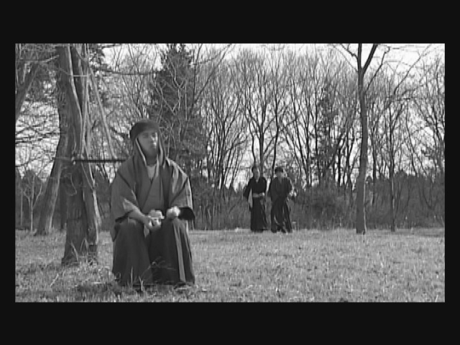 | 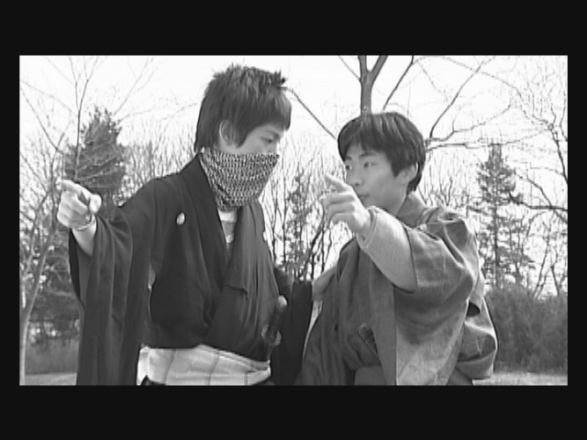 | 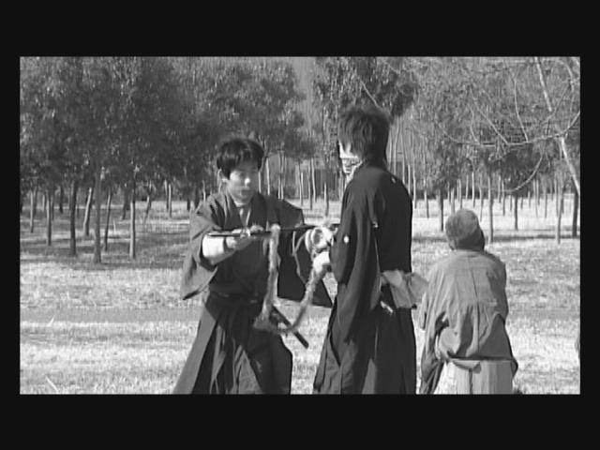
fig.6.1 | fig.6.2 | fig.6.3

N 「それぞれのカットを、カメラは自由自在に場所をかえて撮影しています。もちろん、カメラ自身はど
のカットにも写りません。カメラはどこにでも存在することができ、それでいて、どこにも存在しない。
しかし、そのようなカットが編集でつなげられたとき、この物語全体が、観客にはよく理解できるの
です。
カメラユビキティとは、こうした映画表現を成立させるうえでの重要な原理である、ということが
できそうです。」
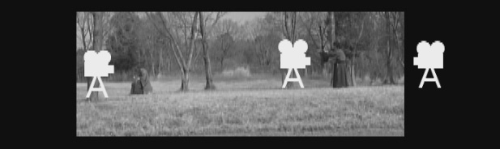
fig.6.4

#7物理的限界の超越

四方に壁があるセットでの撮影風景

N 「カメラユビキティという原理のもとでは、カメラは物理的な限界を超えた場所に存在することができ
ます。たとえば、この部屋のなかで行われている会話を撮影しようとする場合、本来の部屋の広さのな
かにカメラを置いて撮影しようとすると、そこで撮ることのできる構図は、ひじょうに制約されたもの
になってしまいます。」

制約された構図によるパンニング。次に、カメラがセットの外側にある状態となる。

N 「しかし、セットの壁の一部がとりはずされていて、カメラを本来の部屋よりも外側の空間に置くこと
ができれば、ひとつの画面のなかに部屋全体をとらえることができ、人物の位置関係を的確に説明する
ことができるのです。」

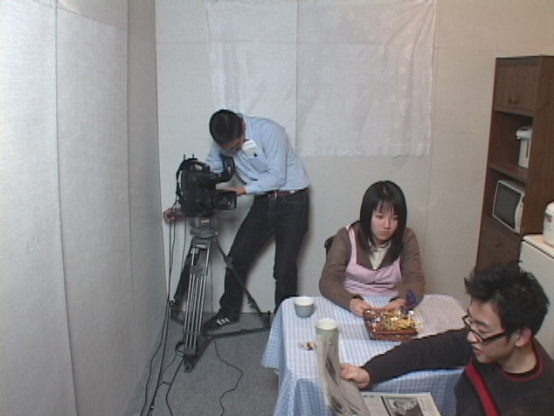 | 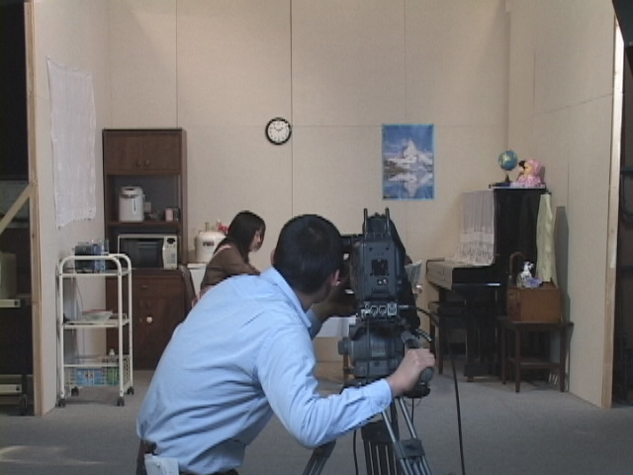 | 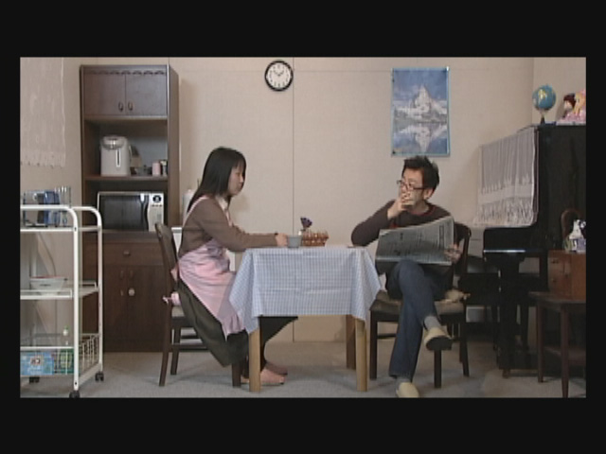
fig.7.1 | fig.7.2 | fig.7.3

#8出演者だけの存在

ドラマの場面

N 「また、この場面では、部屋にいるのは夫婦二人だけという設定で物語が進んでいくように見えます。」

スタジオ風景

N 「実際のスタジオには、出演者だけでなく、カメラマンやスタッフが大勢います。」

ドラマの場面

N 「しかし、できあがった映画のなかでは、この部屋にいるのは、二人だけなのです。こうした表現が成
立するのも、映画の約束事であるといえるでしょう。」
映画の観客は、このようなきまりごとを前もって教わっているわけではありません。しかし、このよ
うな映画表現を、ごく自然なものとして受け入れているのです。」

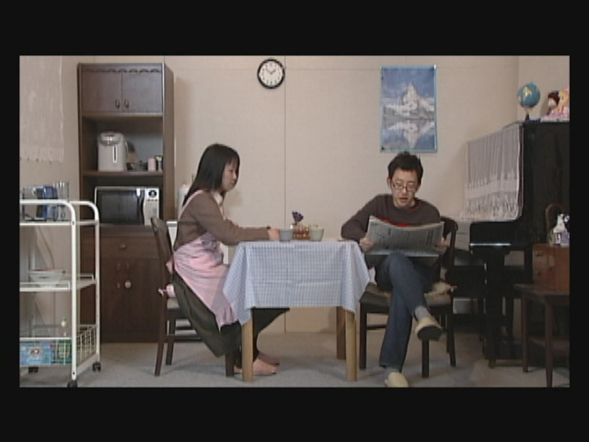 | 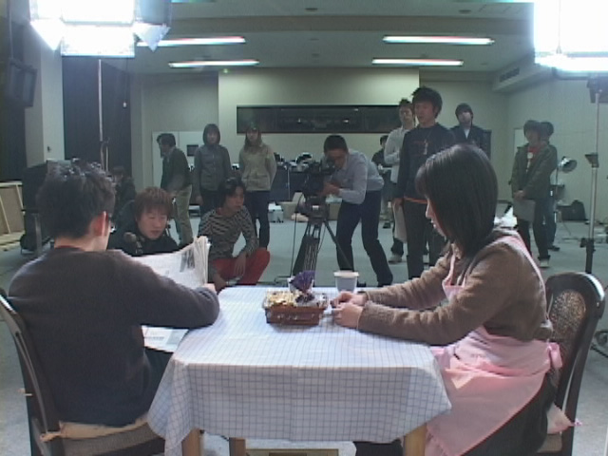
fig.8.1 | fig.8.2

#9一方向からの撮影

ドラマの場面・ステージ撮影風景

N 「カメラユビキティの原理を用いることによって、映像表現がより的確なものになることを確かめるた
めに、ここで一つの実験をしてみましょう。
最初に、舞台を見ているかのように、カメラポジションを一定の場所から、一定方向だけに向けてみ
ます。
このような表現から、観客がくみとれる物語はどのようなものでしょうか。」

N 「カメラにたいして女性が後姿になると、これまでのカメラポジションからは、女性の表情や行動はわ
かりにくくなります。」

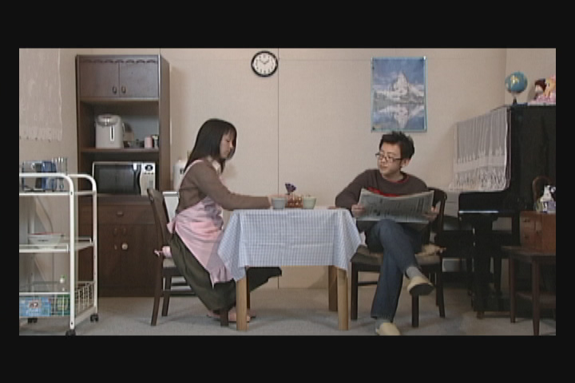 | 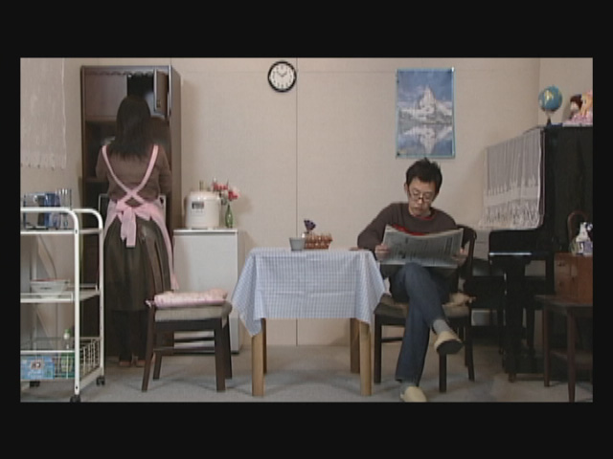 | 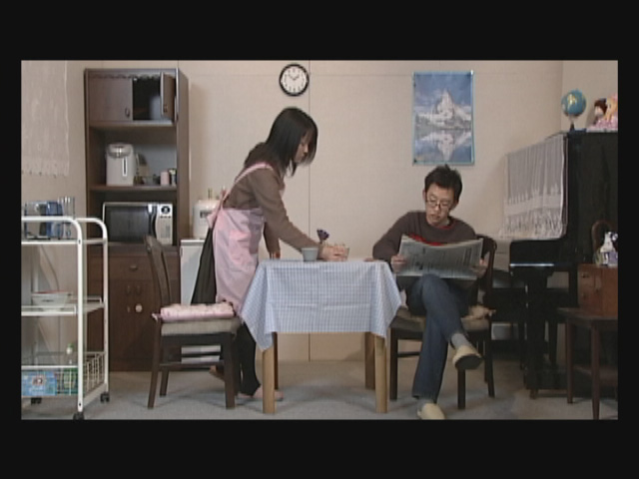
fig.9.1 | fig.9.2 | fig.9.3

#10 戸棚の中のカメラ

ドラマの場面・戸棚の中から

N 「ここでカメラポジションを大胆に動かして、女性の表情を正面から撮影したカットを使ってみます。
このことで、観客は物語の新たな展開を理解することができます。」

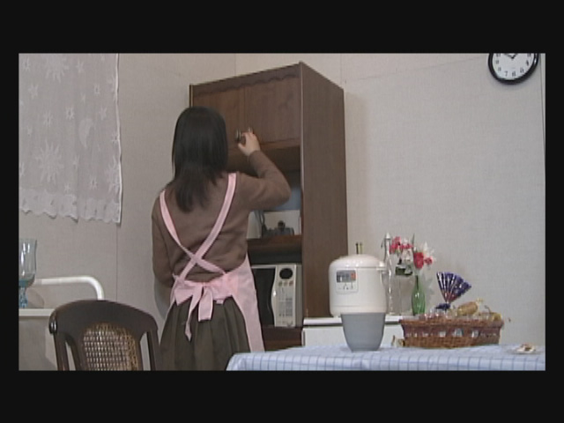 | 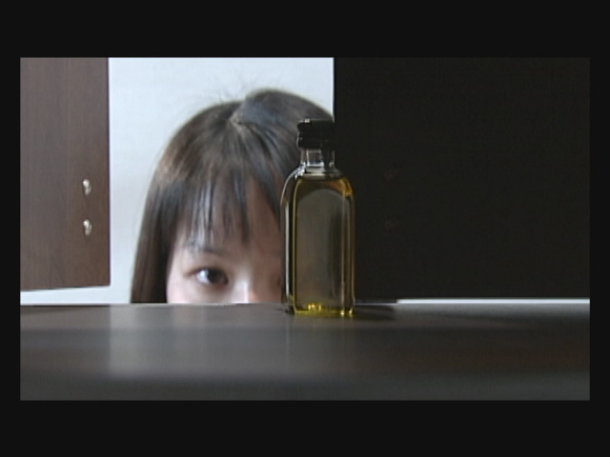 | 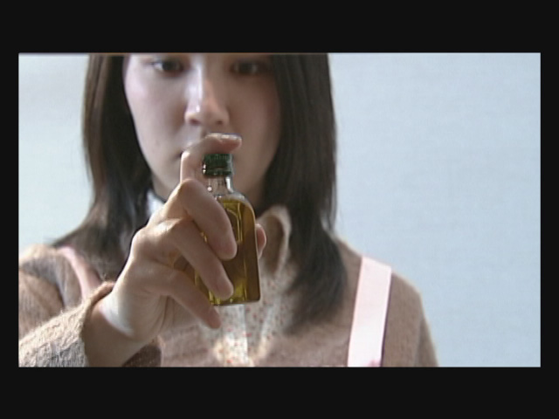
fig.10.1 | fig.10.2 | fig.10.3

スタジオ風景・戸棚の背板を外す

N 「大きなカメラを戸棚の中に入れることはできません。かわりに、戸棚の裏板を外して、戸棚の後ろ側
から撮影することにします。」

N 「戸棚を前に出して、カメラを置く場所をつくります。この場所から撮ると、女性の背景となる壁が、
これまでは作っていなかったことがわかってしまいます。そこで、女性の背後となる部分だけに、新し
い壁を作って撮影すれば、ひとつの部屋のなかで、話しが続いているように見えます。」

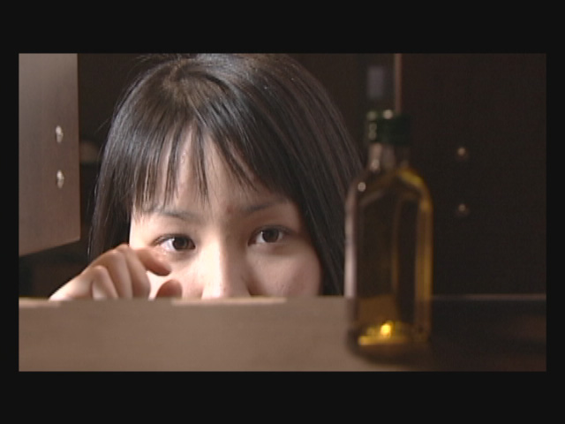 | 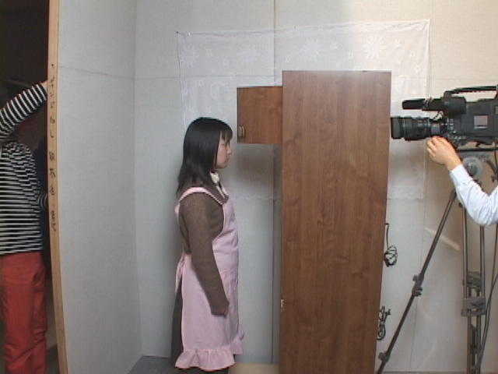 | 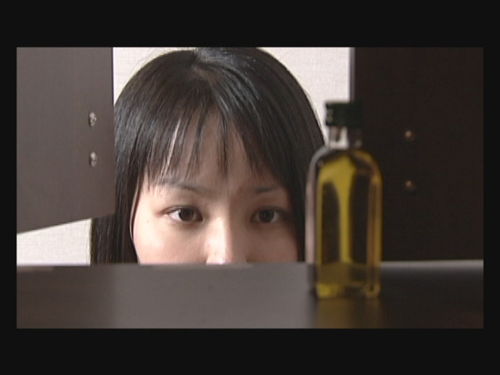
fig.10.4 | fig.10.5 | fig.10.6

#11 クレーンによる移動

ドラマの場面・カメラがクレーンで下がる

N 「女性の手元の動作を、カメラが動いて追いかけるということもできます。」

スタジオ風景・カメラがクレーンに載っている

N 「カメラはクレーンの上に載っていて、高さを変化させることができます。このように、カメラポジシ
ョンは、物理的な制約を超えて、つねに映画の物語を表現するために最適な場所をとることができる。
これがカメラユビキティの原理だということができるでしょう。」

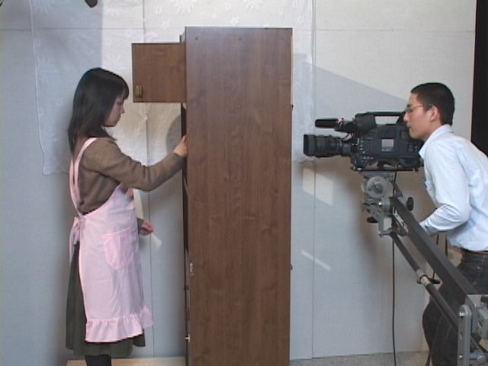 | 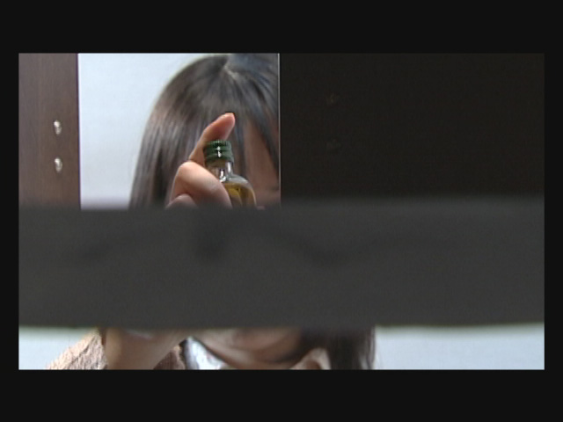 | 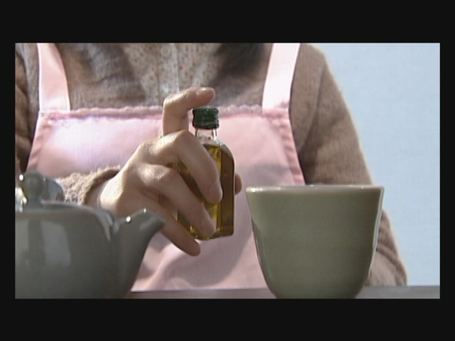
fig.11.1 | fig.11.2 | fig.11.3

#12 ローアングルの表現

夫の表情をローアングルでとらえる

N 「女性の動作のカットの次に、彼女を不審な目でみつめる男性の表情のカットを入れてみましょう。こ
のカットを入れることによって、さらに物語の表現がふくらむということがわかります。男性の表情を
とらえるために、カメラは低い位置から男性を見上げています。このような構図は人間の内面的な感情
を表現することができます。」

N 「カメラが床よりも低く置くことができない場合、人物のほうの高さをかさ上げすることで、このよう
なアングルを実現することができます。これも、カメラユビキティの原理の応用であるといえるでしょ
う。
このようにカメラユビキティの原理を用いることで、的確な映像表現が可能となり、表現の幅がひろ
がるのです。」

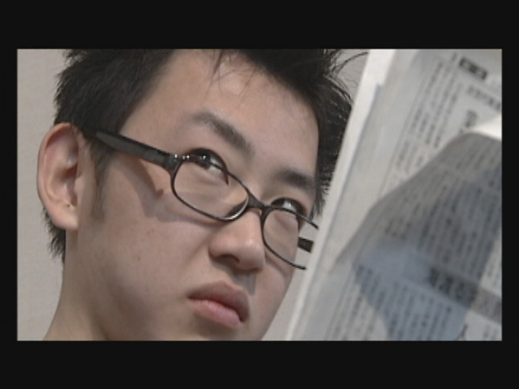 | 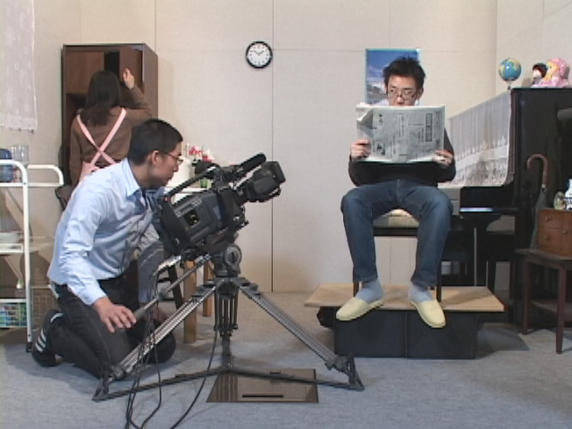
fig.12.1 | fig.12.2

#13 ドリーによる表現

妻の告白・ドリーがまわりこみながら撮影する。

N 「実際の映像表現では、カメラは物語をより理解しやすくするための的確なアングルを選んだり、情感
を高めるために移動したりすることもあります。」

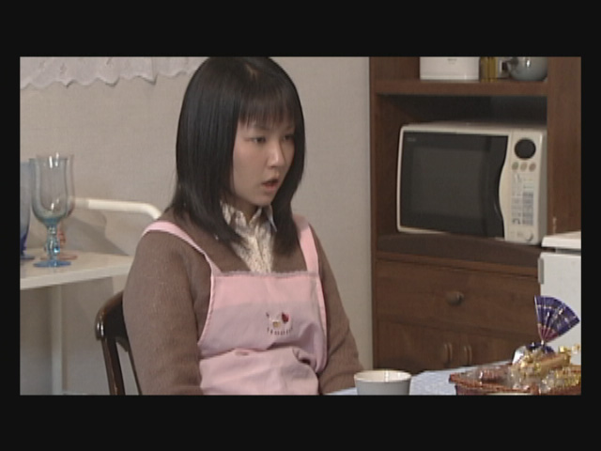 | 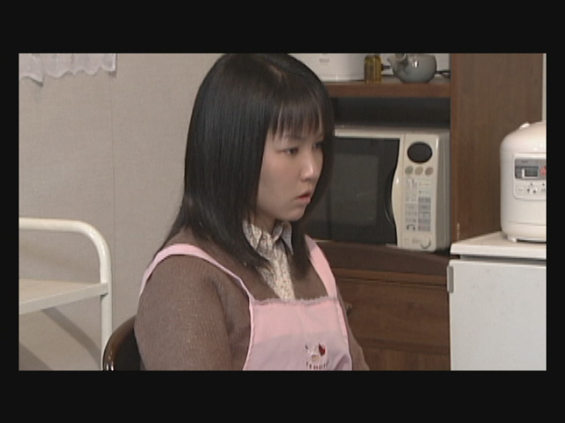 | 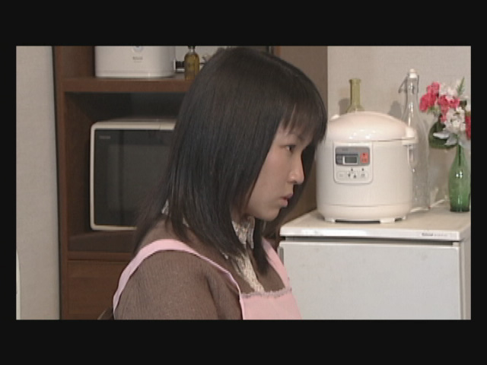
fig.13.1 | fig.13.2 | fig.13.3

ドリーの撮影風景

N 「このような移動装置を使い、スタッフが協力して操作することで、映像表現の効果が高まるのです。」

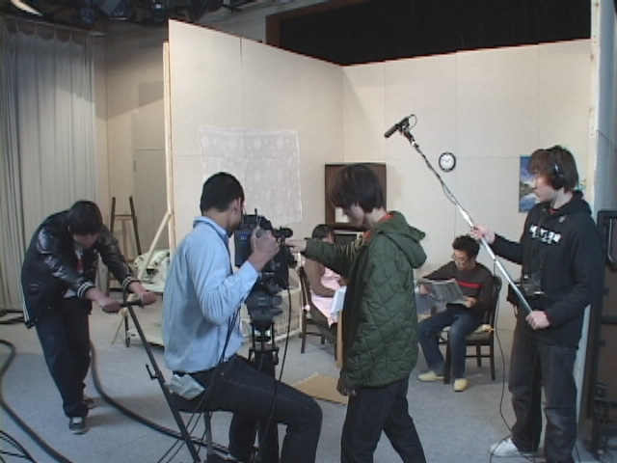 | 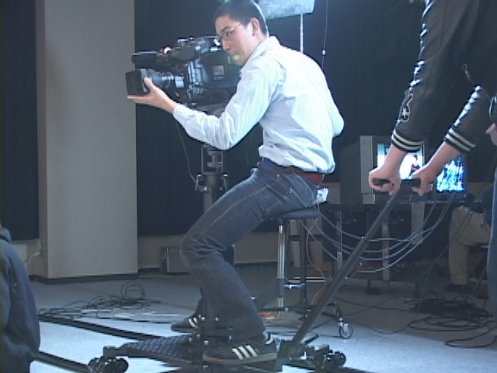
fig.13.4 | fig.13.5

#14 まとめ

N 「このように、映画の物語を、より的確に伝えるためには、カメラをどこに置くのか、どのように動か
すのかということが、たいへん重要なポイントになることがわかります。こうした映像表現について考
えるうえで、カメラユビキティという概念をよく理解しておく必要があるといえるでしょう。」

